EXERCICES SUR LES DROITES PARALLELES
ET LES DROITES PERPENDICULAIRES

Exercice 1 :
D
d’
d
C
E
A
B
F

1) Ecrire tous les noms de la droite d.
2) Même question pour la droite (AB).
3) En utilisant les symboles qui conviennent :
a) Ecrire tous les points qui se trouvent sur la droite (CE).
b) Ecrire tous les points qui ne se trouvent pas sur la
droite d’.
4) Donner trois points alignés.
5) Reproduire la figure.

A
D
E
K
L
G
C
F
(b)
(a)
B
(e)
(d)
(g)
(f)
Exercice 2 :

En utilisant les symboles qui conviennent :
1) Donner les droites parallèles.
2) Donner les droites perpendiculaires.
3) Ecrire tous les points qui se trouvent
sur la droite (g).
4) Ecrire tous les points qui se trouvent
sur la droite (b).
5) Ecrire tous les points qui ne se trouvent pas
sur la droite (g).
6) Ecrire tous les noms des droites (b) et (g).
7) Construire à main levée la perpendiculaire
à la droite (a) passant par K.
8) Construire à main levée la parallèle à la
droite (g) passant par K.

Exercice 3 :

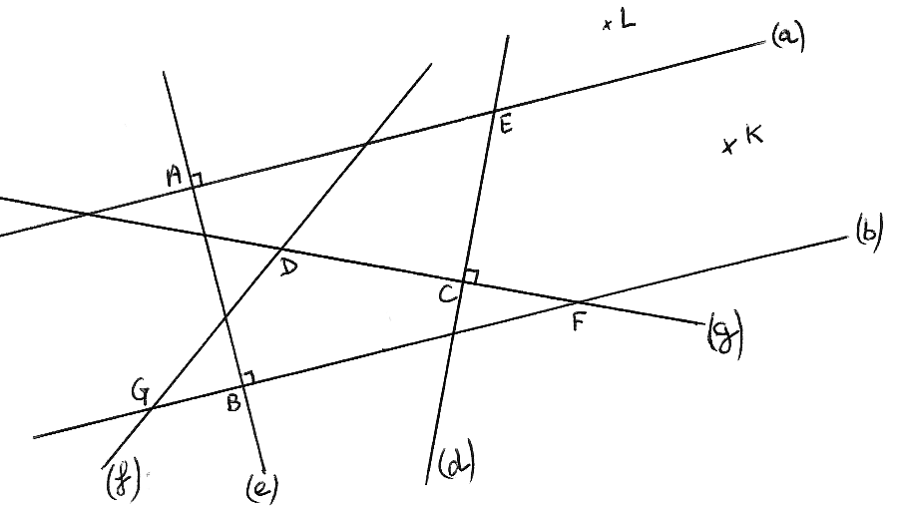
1) Rédiger un programme de construction des figures suivantes :
En utilisant les signes qui conviennent:
Cite les droites parallèles.
Cite les droites perpendiculaires.
Nomme les points de la droites (g).
Nomme les points de la droites (b).
5) Nomme les points qui ne sont pas sur (g).
6) Donne tous les noms des droites (b) et (g).
7) Construis la perpendiculaire à (a) passant par K.
8) Construis la parallèle à (g) passant par K.
En utilisant les signes qui conviennent:
Cite les droites parallèles.
Cite les droites perpendiculaires.
Nomme les points de la droites (g).
Nomme les points de la droites (b).
5) Nomme les points qui ne sont pas sur (g).
6) Donne tous les noms des droites (b) et (g).
7) Construis la perpendiculaire à (a) passant par K.
8) Construis la parallèle à (g) passant par K.

A
P
d'
d
d
A
d'
Fig.1
A
d

Fig.2
Fig.3

2) Reproduire les figures sur une feuille blanche.

Exercice 4 :
A
d
d'
//

1) Rédiger un programme de construction de la figure suivante :
En utilisant les signes qui conviennent:
Cite les droites parallèles.
Cite les droites perpendiculaires.
Nomme les points de la droites (g).
Nomme les points de la droites (b).
5) Nomme les points qui ne sont pas sur (g).
6) Donne tous les noms des droites (b) et (g).
7) Construis la perpendiculaire à (a) passant par K.
8) Construis la parallèle à (g) passant par K.
En utilisant les signes qui conviennent:
Cite les droites parallèles.
Cite les droites perpendiculaires.
Nomme les points de la droites (g).
Nomme les points de la droites (b).
5) Nomme les points qui ne sont pas sur (g).
6) Donne tous les noms des droites (b) et (g).
7) Construis la perpendiculaire à (a) passant par K.
8) Construis la parallèle à (g) passant par K.

2) Reproduire la figure sur une feuille blanche.

Exercice 5 :

Pour chacune des figures suivantes, que peut-on dire des droites (d₁) et (d₂) ? Expliquer en énonçant une propriété de la leçon.
(d₂)
(d₁)
(d)
(d₁)
(d₁)
(d₂)
(d)

(d’)
(d₂)

(d₃)
//
A
B

Hors du cadre de la classe, aucune reproduction, même partielle, autres que celles prévues à l'article L 122-5 du code de la propriété intellectuelle, ne peut être faite de ce site sans l'autorisation expresse de l'auteur.
www.maths-et-tiques.fr/index.php/mentions-legales

